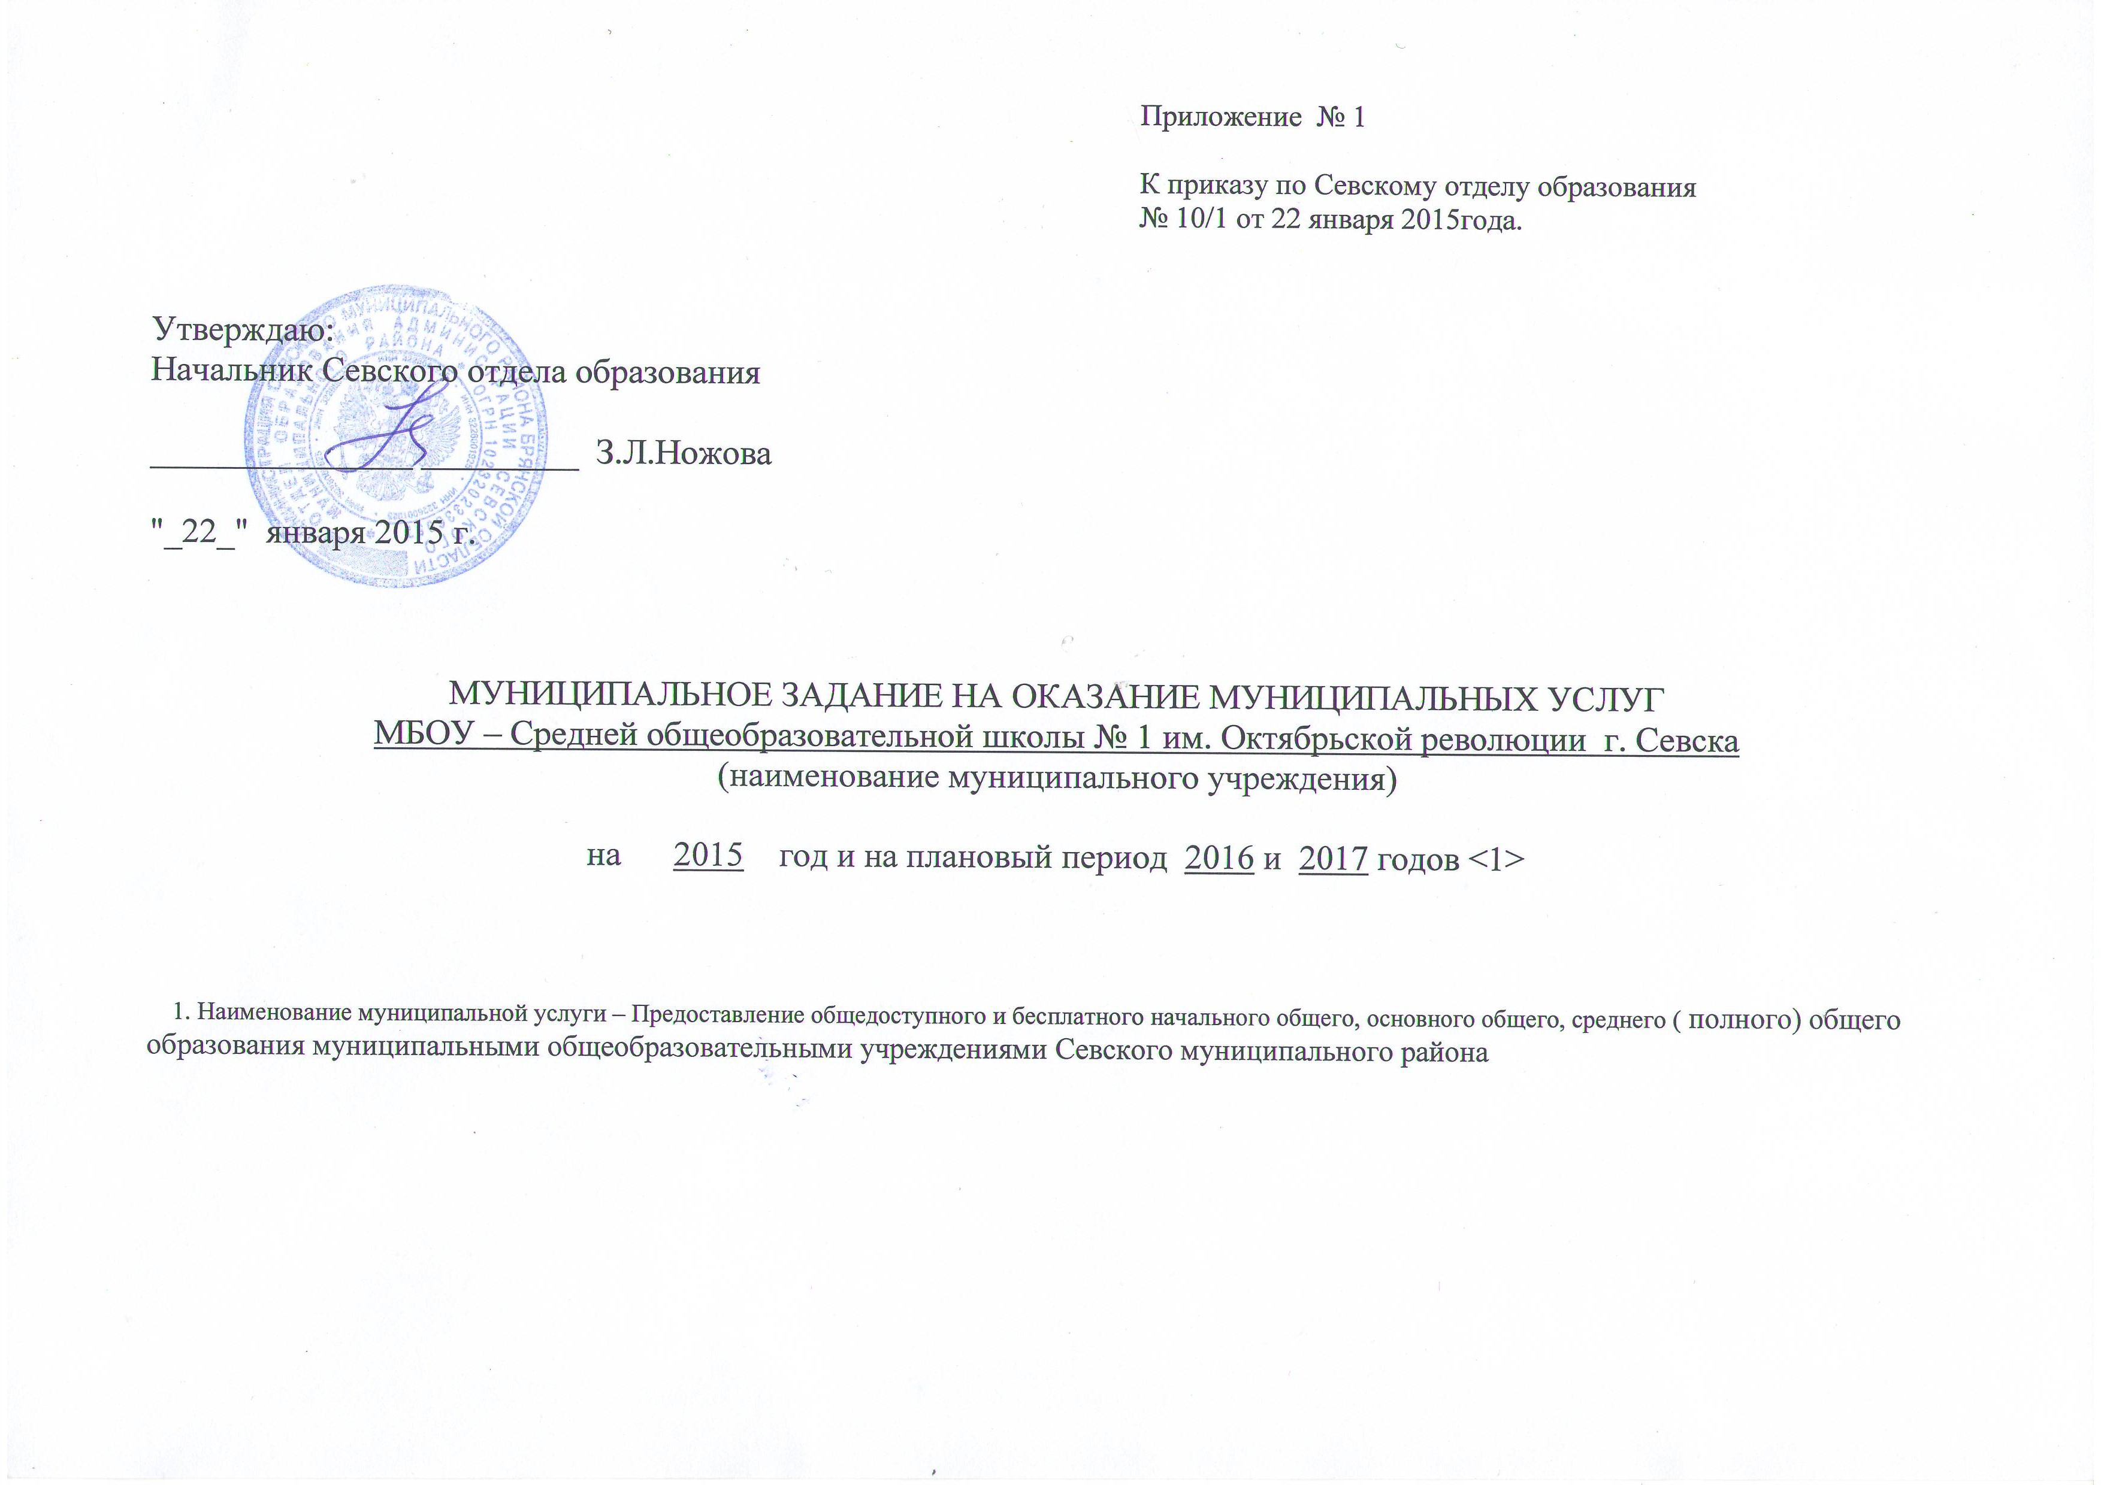

2. Потребители (категории потребителей) муниципальной услуги:

Категории физических и юридических лиц, имеющих право  на получение муниципальной услуги | Вид муниципальной услуги  (бесплатная, платная, частично платная)
Количество обучающихся в муниципальном образовательном учреждении – 350 чел. | Бесплатная

3. Показатели, характеризующие качество и (или) объем (состав) оказываемой муниципальной услуги.
3.1. Показатели качества оказываемой муниципальной услуги:

Наименование показателя | Единица  измерения  % | Значения показателей качества  муниципальной услуги |  |  | Источник  информации  о значении  показателя  (исходные  данные для  расчета)
Наименование показателя | Единица  измерения  % | Очередной финансовый год 2015 | Первый год планового периода 2016 | Второй год  планового  периода  2017
Уровень освоения обучающимися основных общеобразовательных программ среднего(полного) общего образования по завершении обучения на третьей ступени общего образования | % | 100 | 100 | 100 | Мониторинг деятельности образовательного учреждения
Полнота реализации основных общеобразовательных программ среднего общего образования | % | 100 | 100 | 100 | Мониторинг деятельности образовательного учреждения
Уровень соответствия учебного плана общеобразовательного учреждения требованиям федерального базисного плана | % | 100 | 100 | 100 | Мониторинг деятельности образовательного учреждения
Доля родителей(законных представителей), удовлетворенных условиями и качеством предоставляемой услуги | % | 94,5 | 94,5 | 94,5 | Мониторинг деятельности образовательного учреждения
Доля своевременно устраненных общеобразовательным учреждением нарушений, выявленных в результате проверок, осуществленных органами исполнительной власти субъектов РФ, осуществляющих функции по контролю и надзору в сфере | % | 100 | 100 | 100 | Мониторинг деятельности образовательного учреждения

3.2. Объем муниципальной услуги (в натуральных показателях), количество муниципальных услуг:
Финансовый год | Норматив затрат | Значение показателя объема услуги | Объем бюджетных ассигнований на оказание услуги | Значение показателя объема услуги (за счет остатков) | Объем бюджетных ассигнований на оказание услуги (за счет остатков)
2015 | 35956,78 | 350 | 12584874,73 | 0,00 | 0,00

4. Порядок оказания муниципальной услуги.
4.1. Нормативные правовые акты, регулирующие порядок оказания
Муниципальной услуги:
- Закон Российской Федерации 10.07.1992№3266-1 «об образовании» (с изменениями )
- Закон Брянской области от 11.04.2008 №29-3«об образовании» (с изменениями)
- Постановление Главного государственного санитарного врача Российской Федерации от 28.11.2002 №44 «о введении в действие санитарно-эпидемиологических правил и нормативов СанПиН 2.4.2.1178-02» (с изменениями)
- Устав МБОУ-СОШ №1 им. Октябрьской революции г. Севска
- Постановление администрации Севского муниципального района №546 от27.10.2010года «об утверждении административного регламента о предоставлении муниципальной услуги «Организация предоставления общедоступного и бесплатного начального общего, основного общего, среднего (полного) общего образования муниципальными общеобразовательными учреждениями Севского муниципального района»»

4.2. Порядок информирования потенциальных потребителей оказываемой муниципальной услуги:

Способ информирования | Состав размещаемой (доводимой)  информации | Частота обновления информации
-размещение информации в сети Интернет -размещение информации на информационных стендах | Информация о режиме работы,  справочных телефонах,  фамилиях, именах, отчествах,  порядке подачи жалоб и предложений. | Ежегодно, по мере изменения данных

5. Основания для досрочного прекращения (приостановления) муниципального задания:

Основание для приостановления | Абзац, пункт, часть, статья и реквизиты  нормативного правового акта
Реорганизация учреждения | Постановление администрации Севского муниципального района №611 от 29.11.2010г. «Положение о порядке создания, реорганизации, изменения типа и ликвидации муниципальных учреждений, а также утверждения уставов муниципальных учреждений и внесения в них изменений»

6. Предельные цены (тарифы) на оплату муниципальной услуги <2>.
6.1. Нормативный правовой акт, устанавливающий цены (тарифы) либо порядок их установления:
___________________________________________________________________________
___________________________________________________________________________
6.2. Орган, устанавливающий цены (тарифы):
___________________________________________________________________________
6.3. Значения предельных цен (тарифов):

Наименование муниципальной услуги | Цена (тариф), единица измерения

7. Порядок контроля за исполнением муниципального задания:

Формы контроля | Периодичность | Состав и объем предоставляемой информации | Иные требования к отчетности

8. Требования к отчетности об исполнении муниципального задания.
8.1. Форма отчета об исполнении муниципального задания:

Наименование показателя | Единица  измерения | Значение, утвержденное  в муниципальном задании на отчетный  период | Фактическое  значение за  отчетный  период | Фактическое значение накопленным итогом | Характеристика  причин  отклонения от  запланирован-  ных значений | Источник(и) информации  о фактическом значении  показателя
Объемы оказываемой муниципальной услуги
См. п. 3.2
Качество оказываемой муниципальной услуги
См. п. 3.1
Сведения об использовании субсидии
Бюджетные ассигнования на выполнения муниципального задания | рублей

8.2. Сроки представления отчетов об исполнении муниципального задания: в срок установленный муниципальным заданием.
8.3. Иные требования к отчетности об исполнении муниципального задания: _________________________________________________
9. Иная информация, необходимая для исполнения (контроля за
исполнением) муниципального задания: _____________________________________________________________________________________

--------------------------------
<1> Для образовательных учреждений - с учетом действия соответствующих учебных программ.
<2> Заполняется, если действующим законодательством предусмотрено оказание муниципальной услуги на частично платной или платной основе.

